9. apríla 2017 o 15,30 hod.
SILADICE – MAJCICHOV
Vážení športoví priatelia,
dovoľte mi, aby som vás v mene výboru Telovýchovnej jednoty Družstevník Siladice pozval na majstrovský futbalový zápas MEVASPORT Oblastných majstrovstiev na domácom trávniku v jarnej časti ročníka 2016/2017.
Privítame u nás hráčov, funkcionárov a fanúšikov futbalového mužstva OFK Majcichov.
V jesennej časti ročníka 2016/2017 sme sa s dnešným súperom stretli na súperovom ihrisku dňa 11. septembra 2016 a prehrali sme 3:1, keď čestný gól vstrelil Ondrej Sekereš.
V minulom kole naši futbalisti remizovali na súperovom ihrisku s Leopoldovom 0:0. Mužstvo z Majcichova hralo na domácom ihrisku s Cíferom a prehrali 2:1. V súčasnosti je domáce mužstvo na 6. mieste so ziskom 37 bodov, náš súper je na 8. mieste so ziskom 34 bodov.
V sobotu o 15,30 hod. nastúpia dorastenci FC Horses na domácom trávniku proti Maduniciam. Prípravka má voľný žreb. V predzápase v nedeľu o 13,30 hod. žiaci FC Horses nastúpia proti Krakovanom.
Naši muži nastúpia pravdepodobne v tejto zostave :
Dúcky, Fančo I., Rau, Horváth,Varga, Sekereš O., Laurinec, Mesároš, Beránek, Fančo B., Richnák. Na striedanie sú pripravení Trnovec, Lopúch, Kupec, Lančarič F., Sekereš J., Lančarič M., Neštický, Ertl a Lančarič Ľ. Tréner mužstva je Daniel Rau.
Zápas povedie ako hlavný rozhodca pán Krivošík S.
Na čiarach mu asistuje pán Benkovský a pán Krapka
Prajeme vám príjemný športový zážitok v duchu fair play.
Pre informáciu uvádzame tabuľku súťaže prvého mužstva:

Tabuľka 6. ligy
por. | klub | z | 1 | x | 2 | skóre |  |  | body
1. | TJ Družstevník Horná Krupá | 20 | 13 | 4 | 3 | 52 | : | 17 | 43
2. | TJ Družstevník Voderady | 20 | 13 | 3 | 4 | 47 | : | 21 | 42
3. | ŠK Slávia Zeleneč | 20 | 13 | 0 | 7 | 66 | : | 36 | 39
4. | OŠK Zavar | 20 | 12 | 3 | 5 | 52 | : | 24 | 39
5. | ŠK Cífer 1929 | 20 | 12 | 2 | 6 | 36 | : | 24 | 38
6. | TJ Družstevník Siladice | 20 | 11 | 4 | 5 | 56 | : | 34 | 37
7. | OŠK Dolná Krupá | 20 | 11 | 3 | 6 | 33 | : | 23 | 36
8. | OFK Majcichov | 20 | 10 | 4 | 6 | 27 | : | 21 | 34
9. | TJ Družstevník Dechtice | 20 | 10 | 1 | 9 | 39 | : | 33 | 31
10. | MTK Leopoldov | 20 | 6 | 6 | 8 | 29 | : | 31 | 24
11. | FK Šulekovo | 20 | 6 | 3 | 11 | 43 | : | 47 | 21
12. | TJ Slovan Červeník | 20 | 6 | 1 | 13 | 33 | : | 46 | 19
13. | TJ Slovan Veľké Orvište | 20 | 5 | 3 | 12 | 29 | : | 59 | 18
14. | TJ Družstevník Dolný Lopašov | 20 | 4 | 3 | 13 | 21 | : | 47 | 15
15. | ŠK Borovce | 20 | 4 | 3 | 13 | 19 | : | 50 | 15
16. | TJ Družstevník Brestovany | 20 | 1 | 3 | 16 | 19 | : | 88 | 6

26 gólový strelci – kto bude úspešnejší?
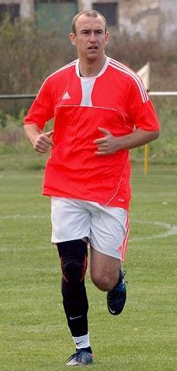
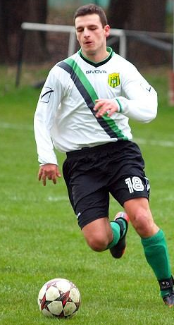
Laurinec alebo Bánovec (Zeleneč)

